**2017届5班2014学年第二学期班主任工作小结**

**叶开江**

2014学年第二学期，作为高一五班班主任，我按照学校德育处、团委、教导处和年级组的统一部署和要求，依据开学之初制订的班主任工作计划，有条不紊地履行班主任的职责，积极思考应对高考改革后的新形势新要求新挑战，组织各类活动，进行班级管理，促进班级同学各方面的发展。

总结下来，我主要做了以下工作：

1. **组织丰富多彩的活动：锻炼小干部的能力，增强班级凝聚力**

开学以来，在我的精心策划下，在班委和团支部的配合和组织下，班级开展了多种多样的志愿者活动，同学们利用节假日，深入地铁站、档案馆、图书馆、医院和“爱心之家”，服务社会，奉献爱心；还充分发挥家长的作用，开展了形形色色的社会实践活动：在活动过程中，增强了班级的凝聚力，潜移默化之中，提高了同学们服务社会、奉献他人的意识，也锻炼和提高了班级小干部的各方面能力。

1、送出每份爱，培养奉献心

随手送出温暖——高一5班开展“随手公益活动”传递温暖

“随手公益活动”，由中国社会科学院著名学者于建嵘教授发起，秉承“随心而为、手留余香”的公益理念，借助开放的网络平台，已经发展成为人人参与、人人监督的全民性公益活动。

我校高一五班近日开展了“随手公益”系列活动。在校班会上，班主任叶开江老师向同学们详细介绍了“随手公益活动”的缘起、理念、方式与意义，号召大家关注并积极参与该活动，主动把闲置的衣物、被服、书包等捐献给需要的人们。

然后，全班同学制作“随手公益”活动卡，该卡片，将随着赠送的物品到达每位受捐者手上，传递爱心与温暖。同学们积极认真制作卡片，写出、画出、表达出发自内心深处的问候、祝福与激励，在朔风渐起、寒冬降临的季节里随手传递出丝丝温暖。

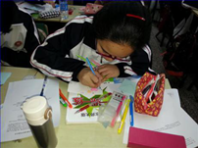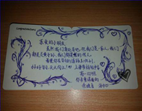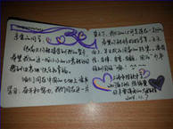

通过这次活动，在动手制作公益卡片的过程中，同学们的心灵受到触动，在卡片上写下了深情的真心的话语。

2、积淀每份爱，培养责任心

由我班团支部牵头，在校地理教研组老师的指导下，在全年级两个校区同时发起“最后一滴水”活动。

爱是一种责任，同时，爱更是一种能力，它需要细心呵护，用心栽培。虽然爱是人类的本能，但我们却一直需要进行爱的教育，不断提醒自己，提醒他人，不忘初心。

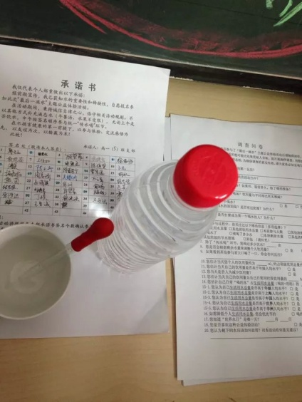

随着《穹顶之下》的播出，我们从内心深处，深深地感受到了环境保护的重要性，由此，我们联想到了最近在地理课上所学的水资源的问题。于是，由我们高一（5）班团支部牵头，举办了“最后一滴水”全年级大型主题公益活动。活动旨在让同学们对于水资源的现状以及存在的问题，积极思考相关的解决方案，同时为了呼吁周围的人去关注保护环境这一重要的问题。该活动经媒体报道后，在全市引起巨大反响。

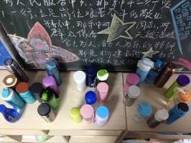

于对于上海这个水资源相对充裕的城市，同学们几乎不会遇到干旱缺水的极端情况。于是我们考虑在不伤害大家身体的前提下，规定活动当天同学进入学校开始，便不能使用任何的水资源，每个班所有的仅仅是一水瓶的水。这样能让大家体会到不能用水、缺水带来的不便，让大家真正感受到缺水地区的人们的真实生活状态，在离开充足水资源的条件下同学们对和水的态度和对缺少水资源的真正感受和想法。活动一方面可以呼吁同学们保护环境，同时也让我们可以更加设身处地的体会到中国偏远地区人民的疾苦。这次活动不仅让同学们对资源有了更多的爱心，更让同学们有了社会责任意识。

该活动在全市引起一定反响，我班团支部书记陈锦斐同学撰写的该活动的介绍在《中学生报》上发表，并作客上广向全市介绍该活动。

1. 服务社会，锻炼自我。

作为班主任，我充分发动全班家长和同学，倡议大家参加走向社会服务社会的志愿者活动，充分挖掘家长和社会资源，班级开展各式各样的志愿者服务。

镇坪路地铁站活动：

我班柏棣楠、潘昊、陈锦斐、卜凡、陈天卉、丁頔等同学利用节假日多次分批去地铁一号线镇坪路站服务旅客。

上海市档案馆活动：

我班陈天卉、陈锦斐、廖文玉、徐艺琼、黄桢媛、曾紫逸、张照玉、柏棣楠等同学分批多次到上海市档案馆，服务读者，为大型活动做引导者。

**上海市静安区少儿图书馆：**

我班许思豪、张艺佳、周容琦、施嘉怡等同学利用节假日分批多次前往上海市静安区少儿图书馆，帮助整理书籍，帮助小读者们挑选书籍。

**杨思医院：**

我班徐江月、孙靖琪、胡冰、王恒如、徐皓怡、吕奕斐等同学利用节假日分批多次去浦东新区杨思医院，服务病患，帮助挂号、推手术椅等，受到院方和病人的好评，更主要的是，这些同学在活动中提高了精神境界，增强了服务意识，体会到了奉献他人的快乐。

4、奉献每份爱，传递全社会

有了传递爱的意识和想法，最后我们仍要付诸于实践。只有行动起来才能把爱继续传递下去，让爱不只是停留在纸面上。

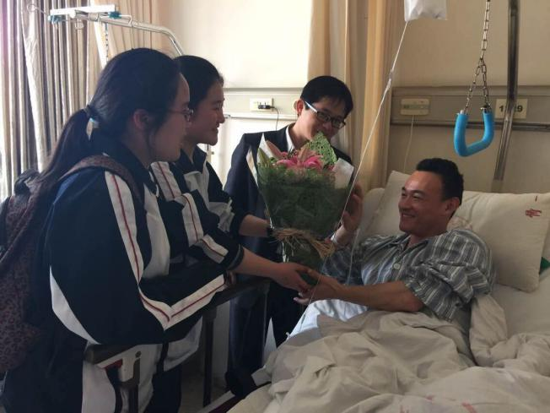

近期，我们班级的前副班主任孙老师在体育公开课上意外工伤，导致右腿脚筋断裂。同学们听到这个消息，震惊之余，也为老师担心、着急。

同学们随即自发组织爱心捐款，想为老师尽一份绵薄之力。仅仅两天的时间内，筹集到了两千余元。虽然数目不多，但是也希望为老师减轻一分经济上的负担，送去一丝温暖。我班的丁頔、廖文玉同学利用课余时间，代表我班全体同学购买了鲜花、在卡片上写下了温暖的、真切的祝福，随班主任叶老师前往第九人民医院探望孙老师。

去探望的时候，已经是术后几天了。看着老师腿上长长的刀疤上裹着厚厚的绷带，大家心里都不是滋味，对这样的突如其来的意外事件所带来的后果感到惋惜。病床上的孙老师亲切地和我们打招呼，询问我们近期的学习情况，并让我们不要担心，他已经在逐步进行康复训练了。

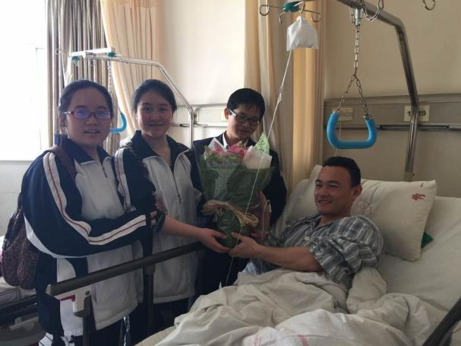

老师的坚强和乐观让我们心里感到一丝欣慰。预祝我们可爱可亲的孙老师能够早日康复，重回操场、讲台！

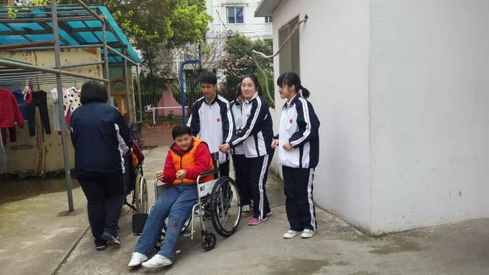

在社区、“悦苗社”活跃着我们的身影，涌现着爱的行动。我们在学习之余，珍惜每次奉献爱心的机会，向社会传递爱的感动，让经过我们的人们，感受到浓浓的爱的流动。

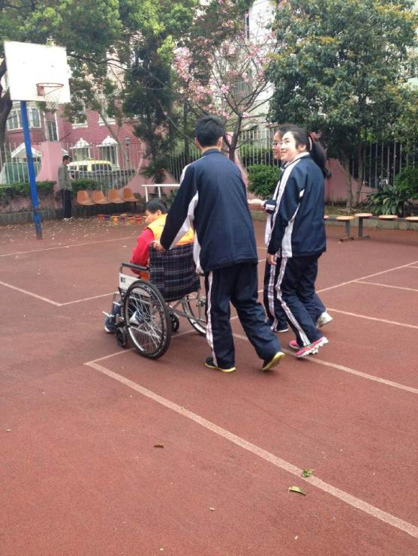

取得的点滴成绩：

一、高一五班是一个温馨优秀的班集体。

1、有一支能力强、肯为班级服务的优秀的班干部队伍。

我班柏棣楠、陈锦斐、熊茵三位同学入选校学生会和团委。

我班由班长柏棣楠、副班长万云茸，劳动委员潘昊、周容琦，生活委员丁頔、孙靖琪，宣传委员王恒如、余婕音，文艺委员施嘉怡，体育委员刘啸尘、徐泱泱，组成的班委，和有陈锦斐、陈天卉、黄桢媛组成的团支部，工作效率高，团结互助，使得班级的劳动卫生宣传体育各项工作都有序开展，各项工作都走在年级的前列。

暑假的大别山实践活动，由我班团支部丁頔同学全权负责，我班柏棣楠、潘昊同学是骨干，从动员、准备到各项工作的组织，井井有条，得到校领导的肯定和表扬。

1. 班级同学间互帮互助、团结友爱

五班是一个互帮互助、团结友爱的温暖的集体，同学们之间团结友爱，师生之间互相帮助。

1. 班级班风学风较好，学习氛围浓厚。

我班已经形成勤学好问踏实向上的良好学风，每节课后，总有同学围着老师问问题，甚至在课间和放学后，追着老师问问题。

我班获得区优秀班集体提名，并最后荣获2014学年黄浦区优秀班集体的荣誉。我班在高一上学期的各次考试中，各个学科均取得较好成绩，受到任课教师的好评。

我班获得市金爱心提名。

1. 在学校的板报、卫生评比中，我班均取得较好成绩，在年级中名列前茅。

存在问题及下学期发展和努力的方向：

1. 班级女生多，男生少，学习后劲如何保证？

我班36人，女生27人，男生仅8人，这样的结构，使得我班文科成绩相对较好，理科成绩能否稳定可持续发展？这是一个问题。

我计划在下学期进一步促进班级学习共同体的建设，在班级里培养多名“小教师”，让学生教学生，以先进带后进，推动整个班级的全面发展。

1. 随着时间的推移，学生对学校对老师逐渐熟悉，学习逐渐有所懈怠，如何激发学习积极性？

高一下学期，学生的学习积极性逐渐有所减弱，部分成绩不理想同学学习上出现懈怠现象，甚至开始沉迷于网络、手机、游戏、早恋中，如何破解难题？

我计划利用一切时机，多与同学接触，了解他们内心的想法，多与家长接触，了解孩子在家情况，找到最合适的时机，激发同学继续努力，为未来打拼为理想奋斗。

1. 继续组织各项活动，在活动中增强班级凝聚力，提高班干能力。

总之，高二，至关重要，要在上学期基础上继续做好每件事，促进班级整体上继续发展。